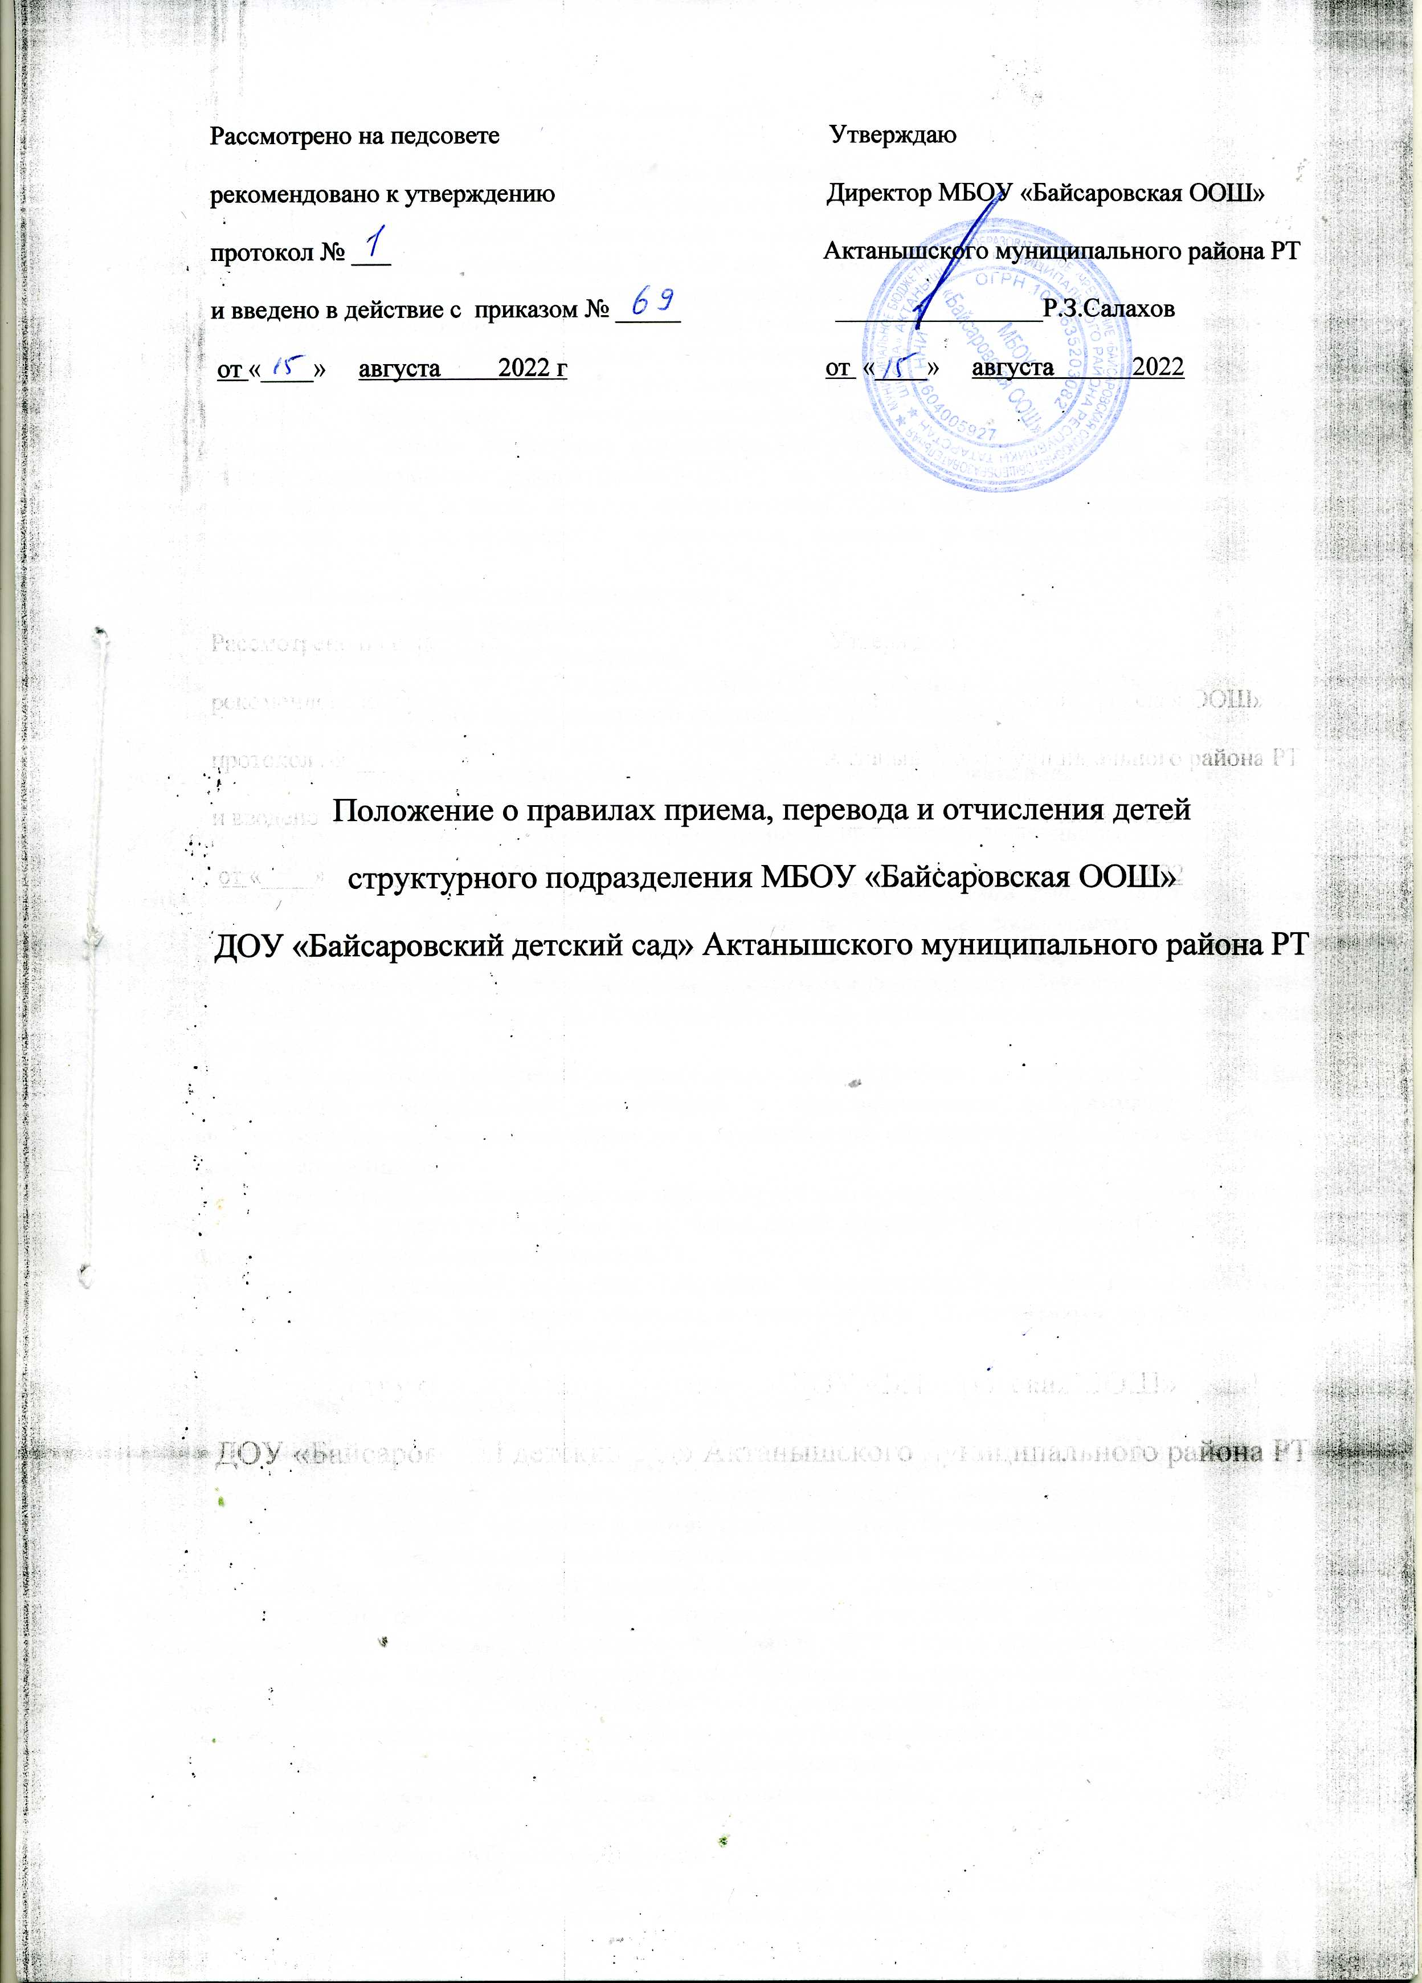

Правила приема детей

1. Общие положения.
1.1. Настоящие Правила приема детей в структурного подразделения муниципального бюджетного общеобразовательного учреждения «Байсаровская основная общеобразовательная школа» дошкольное образовательное учреждение «Байсаровский детский сад» Актанышского муниципального района (далее - Правила) разработаны в целях соблюдения конституционных прав граждан Российской Федерации на образование, исходя из принципов общедоступности и бесплатности общего образования, реализации государственной политики в сфере образования, защиты интересов ребенка.
1.2. Настоящие Правила регламентируют порядок приема в структурного подразделения муниципального бюджетного общеобразовательного учреждения «Байсаровская основная общеобразовательная школа» дошкольное образовательное учреждение «Байсаровский детский сад» Актанышского муниципального района (далее - ДОУ) на обучение по образовательным программам дошкольного образования, а также порядок комплектования групп, перевода воспитанников из одной группы в другую, порядок оформления возникновения, изменения и прекращения образовательных отношений.
1.3. Настоящие Правила разработаны в соответствии с:
- Конституцией Российской Федерации;
- Семейным кодексом Российской Федерации;
- Федеральным законом от 29.12.2012 года № 273-ФЗ «Об образовании в Российской Федерации;
- постановлением Главного государственного санитарного врача Российской Федерации от 15.05.2013 года № 26 «Об утверждении СанПиН 2.4.1.3049-13 «Санитарно-эпидемиологические требования к устройству, содержанию и организации режима работы дошкольных образовательных организаций»;
- приказом Министерства образования и науки Российской Федерации от 08.04.2014 года № 293 «Об утверждении Порядка приема на обучение по образовательным программам дошкольного образования»;
- уставом ДОУ.
1.4. Правила приема в ДОУ на обучение по образовательным программам дошкольного образования обеспечивают прием в ДОУ граждан, имеющих право на получение дошкольного образования, и проживающих на территории, за которой закреплено ДОУ (далее- закрепленная территория).
1.5. Прием на обучение в ДОУ по образовательным программам дошкольного образования проводится на общедоступной основе. В приеме в ДОУ может быть только отказано по причине отсутствия в нем свободных мест.
1.6. ДОУ обязано ознакомить родителей (законных представителей) ребенка со своим уставом, с лицензией на осуществление образовательной деятельности, с образовательными программами и другими документами, регламентирующими организацию и осуществление образовательной деятельности, права и обязанности воспитанников.
1.7. Ознакомление родителей (законных представителей) ребенка с документами ДОУ, указанными в п. 1.6. настоящих Правил, осуществляется путем размещения копий документов на официальном сайте ДОУ в сети Интернет, на информационном стенде в ДОУ.
1.8. ДОУ также предоставляет родителям (законным представителям) ребенка копии документов, указанных в п. 1.7 правил, при подаче заявления о приеме в ДОУ. Ответственным за предоставление документов и ознакомление с ними является заведующий ДОУ.

2. Прием детей, впервые поступающих в ДОУ.
2.1. Прием детей в ДОУ осуществляется по личному заявлению родителя (законного представителя) ребенка при предъявлении оригинала документа, удостоверяющего личность родителя (законного представителя), либо оригинала документа, удостоверяющего личность иностранного гражданина и лица без гражданства в Российской Федерации в соответствии со статьей 10 Федерального закона от 25 июля 2002 г. № 115-ФЗ «О правовом положении иностранных граждан в Российской Федерации».
2.2. Основанием для приема заявления родителей (законных представителей) ребенка в ДОУ является протокол Комиссии по комплектованию образовательных учреждений, реализующих основную общеобразовательную программу дошкольного образования МКУ «Отдела образования» Актанышского муниципального района Республики Татарстан (далее- Комиссия по комплектованию), а также присвоение в автоматизированной информационной системе «Электронный детский сад» (далее - Система) заявлению родителя (законного представителя) о постановке на учет статуса «Направлен в ДОУ».
2.3. ДОУ осуществляет прием заявления родителей (законных представителей) ребенка:
- в форме электронного документа с использование информационно-телекоммуникационных сетей общего пользования;
- в форме документа на бумажном носителе.
2.4. Заявление в форме электронного документа заполняется родителями (законными представителями) ребенка на официальном сайте ДОУ в сети «Интернет». В связи с тем, что в электронном заявлении отсутствует подписи родителей (законных представителей), заявление заверяются их подписью при представлении в ДОУ всех необходимых документов. При регистрации заявлений, поданных в форме документа на бумажном носителе, в журнале регистрации заявлений о приеме ДОУ указывается дата подачи заявления, где представляется все необходимые документы.
2.5. В заявлении родителями (законными представителями) ребенка указываются следующие сведения:
а) фамилия, имя, отчество (последнее - при наличии) ребенка;
б) дата рождения ребенка;
в) фамилия, имя, отчество (последнее - при наличии) родителей (законных представителей) ребенка;
г) адрес места жительства ребенка, его родителей (законных представителей);
д) контактные телефоны родителей (законных представителей) ребенка;
е) количество детей в семье и какой по счету поступающий ребенок.
2.6. Независимо от формы подачи заявления (электронном или бумажном носителе) родители (законные представители) детей заполняют соответствующий бланк (шаблон) заявления, размещенный на официальном сайте ДОУ в сети Интернет, на информационном стенде ДОУ.
2.7. Приказом Министерства просвещения Российской Федерации от 4 октября 2021 г. N 686 внесены изменения в приказы Минпросвещения России от 15 мая 2020 г. N 236 "Об утверждении Порядка приёма на обучение по образовательным программам дошкольного образования" (далее - Порядок N 236) и от 8 сентября 2020 г. N 471 "О внесении изменений в Порядок приёма на обучение по образовательным программам дошкольного образования, утверждённый приказом Министерства просвещения Российской Федерации от 15 мая 2020 г. N 236" (зарегистрирован в Минюсте России 11 ноября 2021 г., регистрационный N 65757) (далее - Приказ N 686).Согласно Приказу N 686 медицинское заключение для приёма ребёнка в организацию, реализующую образовательные программы дошкольного образования (далее - ДОО), не требуется. Учитывая, что согласно пункту 11 Порядка N 236 требование представления иных документов для приёма детей в ДОО в части, не урегулированной законодательством об образовании, не допускается, с 1 марта 2022 г. (дня вступления в силу Приказа N 686) родители (законные представители) детей вправе не предоставлять медицинское заключение для приёма детей в ДОО.
Для зачисления ребенка в ДОУ родители (законные представители) детей, проживающих на закрепленной территории, дополнительно предъявляют следующие документы:
-оригинал свидетельство о рождении ребенка и документ, подтверждающий родство заявителя (или законность прав представления ребенка);
-свидетельство о регистрации ребенка по месту жительства или по месту пребывания на закрепленной территории или документ, содержащий сведения о регистрации ребенка по месту жительства или по месту пребывания на закрепленной территории.
2.8. Для зачисления ребенка в ДОУ родители (законные представители) детей, не проживающих на закрепленной территории, дополнительно предъявляют следующие документы:
- свидетельство о рождении ребенка;
- свидетельство о регистрации ребенка по месту жительства или по месту пребывания на закрепленной территории или документ, содержащий сведения о месте пребывания, месте фактического проживания ребенка.
2.9. Родители (законные представители) детей, являющихся иностранными гражданами или лицами без гражданства, дополнительно предъявляют следующие документы:
- свидетельство о рождении ребенка;
- документ, подтверждающий родство заявителя (или законность представления прав ребенка);
- документ, подтверждающий право заявителя на пребывание в Российской Федерации;
2.10. Иностранные граждане и лица без гражданства все документы представляют на русском языке или вместе с заверенным в установленном порядке переводом на русский язык.
2.11. Родители (законные представители) детей имеют право по своему усмотрению представлять другие документы.
2.12. Требование предоставления других документов в качестве основания для приема детей в ДОУ не допускается.
2.13. Факт ознакомления родителей (законных представителей) ребенка с документами, указанными в п. 1.6 Правил, фиксируется в заявлении о приеме и заверяется личной подписью родителей (законных представителей) ребенка.
2.14. Подписью родителей (законных представителей) ребенка фиксируется также согласие на обработку их персональных данных и персональных данных ребенка в порядке, установленном законодательством
Российской Федерации (путем заполнения соответствующего заявления).
2.15. Документы, представленные родителями (законными представителями) детей, регистрируются в журнале приема заявлений.
2.16. В случае, если на момент подачи заявления о приеме в ДОУ предъявлены не все необходимые документы, в журнале регистрации делается соответствующая отметка. Отсутствие документа (документов) не может быть основанием для отказа в приеме заявления. Однако приказ о зачислении детей в данном случае, а также при подаче заявления в электронном виде, издается в течение 3 рабочих дней после представления всех необходимых документов.
2.17 Заявление и документы для зачисления в ДОУ должны быть представлены родителями (законными представителями) детей в срок до 30 календарных дней после присвоения заявлению о постановке на учет в Системе статуса «Направлен в ДОУ», для подтверждения зачисления ребенка.
Заявление в течении одного рабочего дня с момента обращения родителями (законными представителями) с заявлением о зачислении ребенка присваивают заявлению в Системе статус «Заключение договора».
2.18. В течение двух месяцев со дня присвоения заявлению статуса «Заключение договора» родители (законные представители) обязаны явиться в ДОУ для заключения договора со всеми необходимыми документами.
2.19. В случае, если родителей (законных представителей) не удовлетворяет ДОУ, в которое направлен ребенок, тогда родителями (законными представителями) оформляется отказ от направления в данную Организацию. Заявлению присваивается статус «Не явился».
Отказ от направления в предложенную Организацию оформляется в письменном виде.
2.20. В случае неявки Заявителя в ДОУ после присвоения заявлению статуса «Направлен в ДОО» в срок, определенный п 2.17 Правил заведующий ДОУ присваивает заявлению в Системе «Не явился».
2.21. После представления в ДОУ заявления и всех необходимых документов ДОУ заключает договор об образовании по образовательным программам дошкольного образования с родителями (законными представителями) ребенка. Договор оформляется в письменной форме в двух экземплярах, один из которых хранится в личном деле воспитанника в ДОУ, другой - у родителей (законных представителей) воспитанника.
2.22. В случае неявки заявителя в ДОУ после присвоения заявленного статуса «Заключение договора» в срок, определенный 2.18 Правил приема Заведующий ДОУ присваивает заявлению в Системе статус «Не явился».
2.23. Основанием возникновения образовательных отношений является приказ ДОУ о зачислении ребенка в ДОУ. Приказ о зачислении в ДОУ издает директор МБОУ “Байсаровская ООШ” в срок не позднее 3 рабочих дней после заключения договора.
2.24. На каждого ребенка, зачисленного в ДОУ, заводится личное дело, в котором хранятся копии предъявляемых при приеме документов.
2.25. Сведения о воспитанниках, зачисленных в ДОУ, вносятся в Книгу учета движения детей, которая предназначена для регистрации сведений о детях и контроля за движением контингента детей в ДОУ. Книга учета движения детей ДОУ нумеруется постранично, прошнуровывается, скрепляется подписью заведующего ДОУ и печатью МБОУ.
3. Прием детей в порядке перевода из другого образовательного учреждения.
3.1. Прием в ДОУ детей, ранее посещавших другие дошкольные образовательные учреждения, осуществляется в соответствии с требованиями, установленными разделом 2 настоящих Правил.
3.2. В случае, если ребенок не посещал дошкольное образовательное учреждение 5 дней (за исключением выходных и праздничных дней), родителями (законными представителями) предъявляется медицинская справка о состоянии здоровья.

4. Основания для отказа в зачислении воспитанника в ДОУ.
4.1. Родителям (законным представителям) ребенка может быть отказано в приеме ребенка в ДОУ в случае, если:
- в Системе отсутствует информация о направлении ребенка в ДОУ;
- родители (законные представители) не представили необходимые для приема документы согласно п.п.2.7-2.9 настоящих Правил;
- имеются медицинские противопоказания к посещению ребенком ДОУ (о чем имеется соответствующее медицинское заключение);
- родители (законные представители) обратились в ДОУ по истечении срока 30 дней после присвоения заявлению о постановке на учет в Системе статуса «Направлен в ДОУ».
4.2. В случаях, указанных в п.3.1 настоящих Правил, заведующий ДОУ в заявлении визирует отказ в приеме на заявлениии родителей (законных представителей) ребенка для дальнейшего решения вопроса об устройстве ребенка в другую дошкольную образовательную организацию путем обращения в орган местного самоуправления, осуществляющий управление в сфере образования.

5. Порядок перевода воспитанников из одной возрастной группы в другую
5.1. Перевод воспитанников из одной возрастной группы в другую осуществляет заведующий ДОУ на основании приказа директора МБОУ “Байсаровская ООШ”.
5.2. Воспитанники ДОУ переводятся из одной возрастной группы в другую в следующих случаях:
- ежегодно в период очередного комплектования с 01.06 по 31.08 из одной группы в другую, в связи с достижением соответствующего возраста для перевода;
- по заявлению родителей (законных представителей), при наличии свободных мест в желаемой группе, с учетом возраста ребенка.
5.3. Временное объединение детей различного возраста в одной группе осуществляется при необходимости в случаях сокращения количества детей в группе (карантин, летний период, период ремонтных работ) и не является переводом из одной возрастной группы в другую.

6. Порядок взаимодействия ДОУ с Комиссией по комплектованию по вопросам комплектования контингента ДОУ
6.1. В целях комплектования ДОУ воспитанниками на очередной учебный год до 15 мая текущего года ДОУ предоставляет в Комиссию по комплектованию информацию о количестве свободных мест в группах, в соответствии с каждой возрастной категорией воспитанников в очередном учебном году.
6.2. Заведующий ДОУ в течение 1 рабочего дня с момента обращения родителей (законных представителей) с заявлением о зачислении в ДОУ присваивает заявлению в Системе статус «Зачислен в ДОУ».
6.3. В случае неявки родителей (законных представителей) в ДОУ в срок до 30 дней после присвоения заявлению в Системе статуса «Направлен в ДОУ», заведующий ДОУ уведомляет Комиссию по комплектованию о воспитанниках, не поступивших в ДОУ для зачисления.
6.4. В целях комплектования ДОУ воспитанниками в текущем учебном году при наличии (появлении) свободных мест в ДОУ проводятся следующие мероприятия:
- до 30 числа каждого месяца ДОУ уведомляет Комиссию по комплектованию об изменениях в структуре мест в группах, о зачислении и выбытии воспитанников, наличии свободных мест в соответствии с каждой категорией воспитанников;
- ДОУ уведомляет Комиссию по комплектованию о зачислении воспитанника в ДОУ, предоставляя выписку из приказа о зачислении воспитанника и о воспитанниках, не явившихся в ДОУ в установленные сроки.
7. Изменение образовательных отношений
7.1. Образовательные отношения изменяются в случае изменения условий получения учащимся образования по основной образовательной программы (законных программе дошкольного образования, повлекшего взаимных прав и обязанностей воспитанника, представителей) воспитанника и ДОУ.
7.2. Образовательные отношение изменяются по инициативе родителей (законных представителей) воспитанника в следующих случаях:
7.2.1. При переводе воспитанника на обучение с одной дополнительной общеразвивающей программы на другую;
7/2.2. При прекращении освоения общеразвивающей программы ребенком дополнительной;
7.3. Изменение образовательных отношений осуществляется на основании заявлений родителей (законных представителей) воспитанника.
7.4. Основанием для изменения образовательных отношений в случаях указанных, в Пп. 8.2.I и 8.2.2 настоящих Правил, является приказ директора МБОУ «Байсаровская ООШ», изданный им на основании внесения соответствующих изменений в договор об образовании, заключенный между ДОУ и родителями
(законными представителями) ребенка путем заключения дополнительного соглашения.
7.5. Основанием для изменения образовательных отношений в случае, указанном в Пп. 8.2.З настоящих Правил, является приказ директора МБОУ «Байсаровская ООШ», изданный им на основании внесения соответствующих изменений в договор об образовании, заключенный между ДОУ и родителями (законными представителями) ребенка путем расторжения ранее заключенного дополнительного соглашения при приеме ребенка на обучение по дополнительным общеразвивающим программам.
7.6. Основанием для изменения образовательных отношений в случае, указанном в пп, 8.2,4 настоящих Правил, является приказ директора МБОУ «Байсаровская ООШ», и вновь, изданный им на основании расторжений ранее заключенного договора при приеме ребенка на обучение по дополнительным общеразвивающим программам на платной основе.
7.7. Образовательные отношения изменяются по инициативе ДОУ в следующих случаях:
7.7.1. -при прекращении реализации в ДОУ общеразвивающей программы;
7,7.2. - при расторжении договора об оказании платных образовательных услуг.
7.8. Основанием для изменения образовательных отношений в случае, указанном в п. 8.7.1 настоящих Правил, является приказ директора МБОУ “Байсаровская ООШ”, изданный на основании внесения соответствующих изменений в договоре образовательных услуг, заключенный между ДОУ и родителями (законными представителями) ребенка путем расторжения ранее заключенного дополнительного соглашения при приеме ребенка на обучение по дополнительным общеразвивающим программам.
7.9. Основанием для изменения образовательных отношений в случае, указанном в п. 8.7.2 настоящих Правил, является приказ директора МБОУ “Байсаровская ООШ”, изданный им на основании расторжения ранее заключенного договора при приеме ребенка на обучение его дополнительным общеразвивающим программам на платной основе.
7.10. Права и обязанности воспитанника, предусмотренные законодательством об образовании локальными нормативными актами в ДОУ изменяются с даты издания приказа или с иной указанной в нем датой.

8. Прекращение образовательных отношений
8.1. Образовательные отношения прекращаются в связи с отчисление обучающегося из ДОУ:
- в связи с получением образования (завершением обучения по основной образовательной программе дошкольного образования и поступлении воспитанника в образовательную организацию для получения начального общего образования);
- досрочно.
8.2. Образовательные отношения прекращаются досрочно по инициативе родителей (законных представителей) воспитанника:
- в случае перевода воспитанника для продолжения обучения по образовательной программе дошкольного образования в другую организацию осуществляющую образовательную деятельность;
- в случае выбора родителями (законными представителям воспитанника до завершения освоения им образовательной программы) дошкольного образования) иной формы получения образования и формы обучения (получения детьми дошкольного образования вне образовательной организации в форме семейного образования).
8.3. В случаях, указанных в п. 7.2 настоящих Правил, отчисление воспитанника осуществляется на основании заявления родителей (законных представителей) воспитанника.
8.4. Основанием для прекращения образовательных отношений является приказ директора МБОУ “Байсаровская ООШ” об отчислении воспитанника из ДОУ, изданный им на основании расторжения ранее заключенного договора при приеме ребенка в ДОУ.
8.5 Если с родителями (законными представителями) воспитанника заключен договор об оказании платных образовательных услуг, при досрочном прекращении образовательных отношений такой договор расторгается на основании приказа МБОУ “Байсаровская ООШ” об отчислении воспитанника из ДОУ.
8.6 Досрочное прекращение образовательных отношений по инициативе родителей (законных представителей) воспитанника не влечет за собой возникновение каких-либо дополнительных, в том числе материальных, обязательств родителей (законных представителей) ребенка перед ДОУ.
8.7. Образовательные отношения прекращаются по обстоятельствам, не зависящим от воли родителей (законных представителей) воспитанника и ДОУ, в том числе в случае ликвидации ДОУ.
8.8. Права и обязанности воспитанника, родителей (законных представителей) воспитанника, предусмотренные законодательством об образовании и локальными нормативными актами ДОУ, прекращаются с даты его отчисления из ДОУ.

